 | 大直高中____學年度第___學期第___次教學研究會會議記錄與成果
學 科 |  | □高中__________科  □國中__________領域 | 地 點
日 期 |  | 年 月 日 | 時 間
主 席 |  |  | 紀 錄
會議記錄
1、台北市西南區英文科共備分享。
2、大直高中國中部，秋琴師代表分享。
分享內容為107課綱實施後，英文科因應方法。
3、參與教師分享英文科輔導團回饋。
麗讌師：輔導團教授對本校之經驗分享大加讚賞，並分析未來可能發展供各校借鏡。
伯謙師：建議本校亮點課程可考慮改成一學期，做長期規畫。

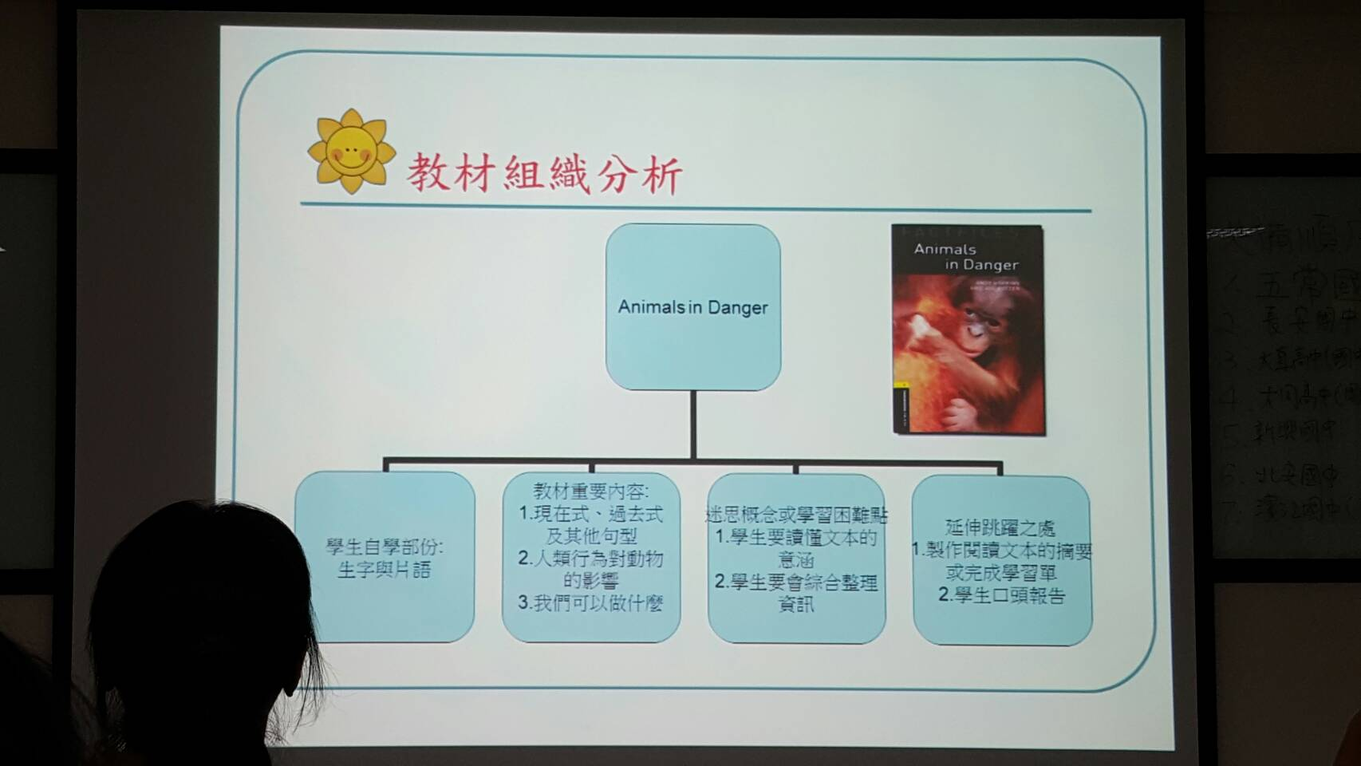
註：五常國中分享議題融入英語教學。

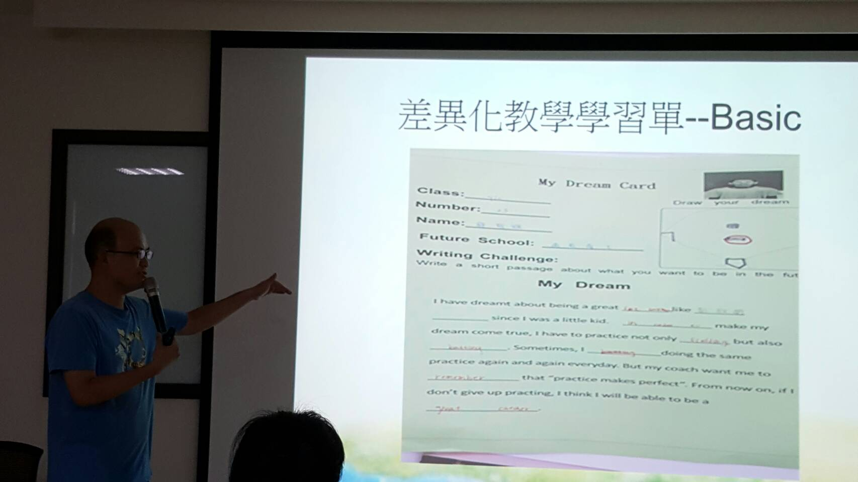
註：差異化教學例子。以體育班會考完課程為例。

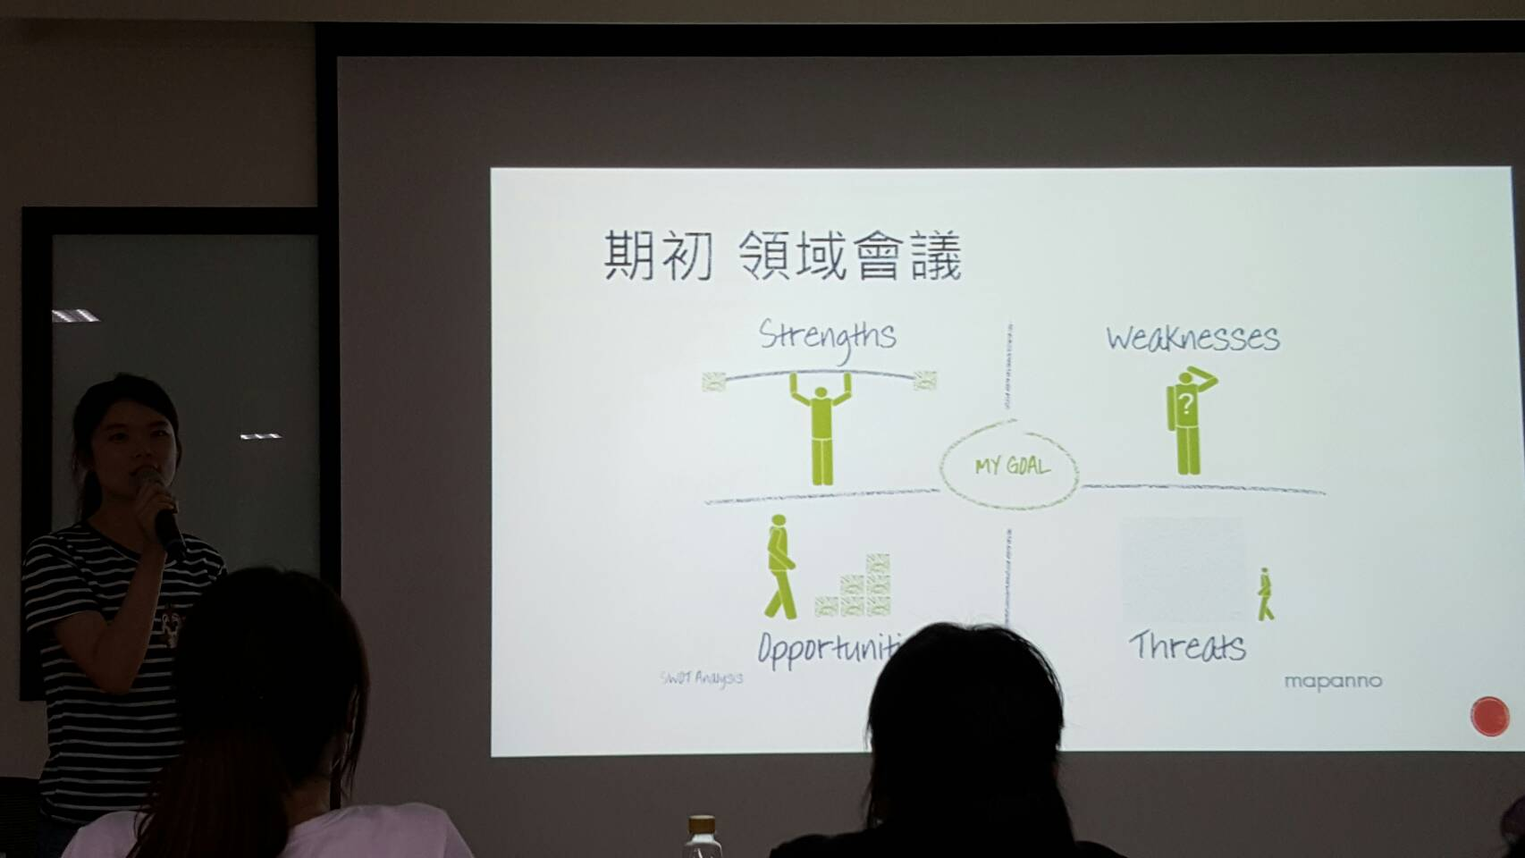
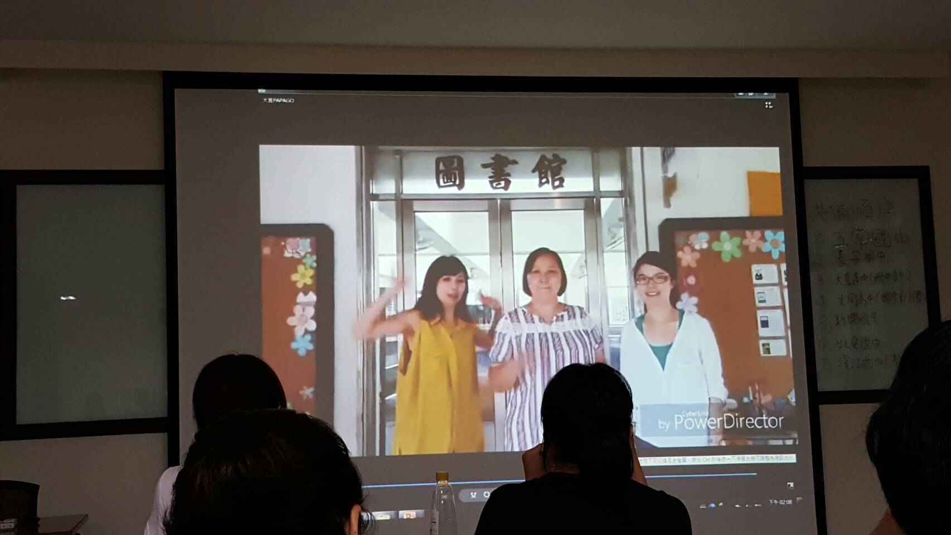
註：本校以領域內優劣勢決定未來方向。

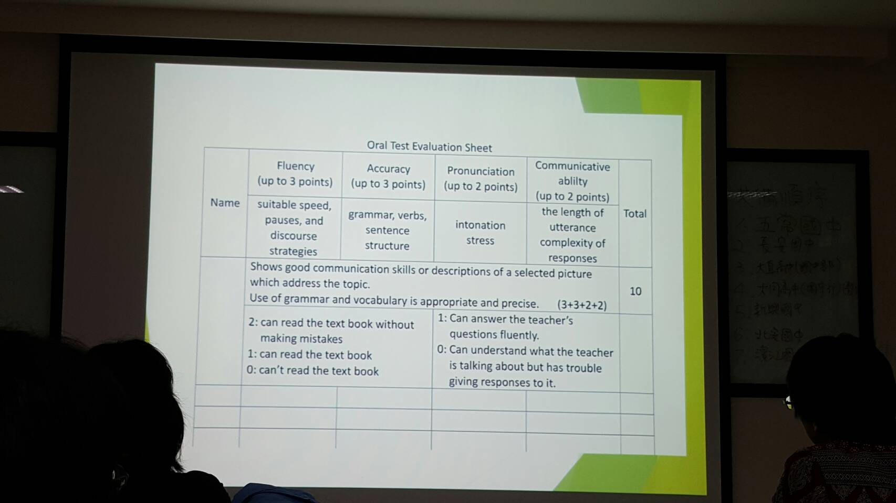
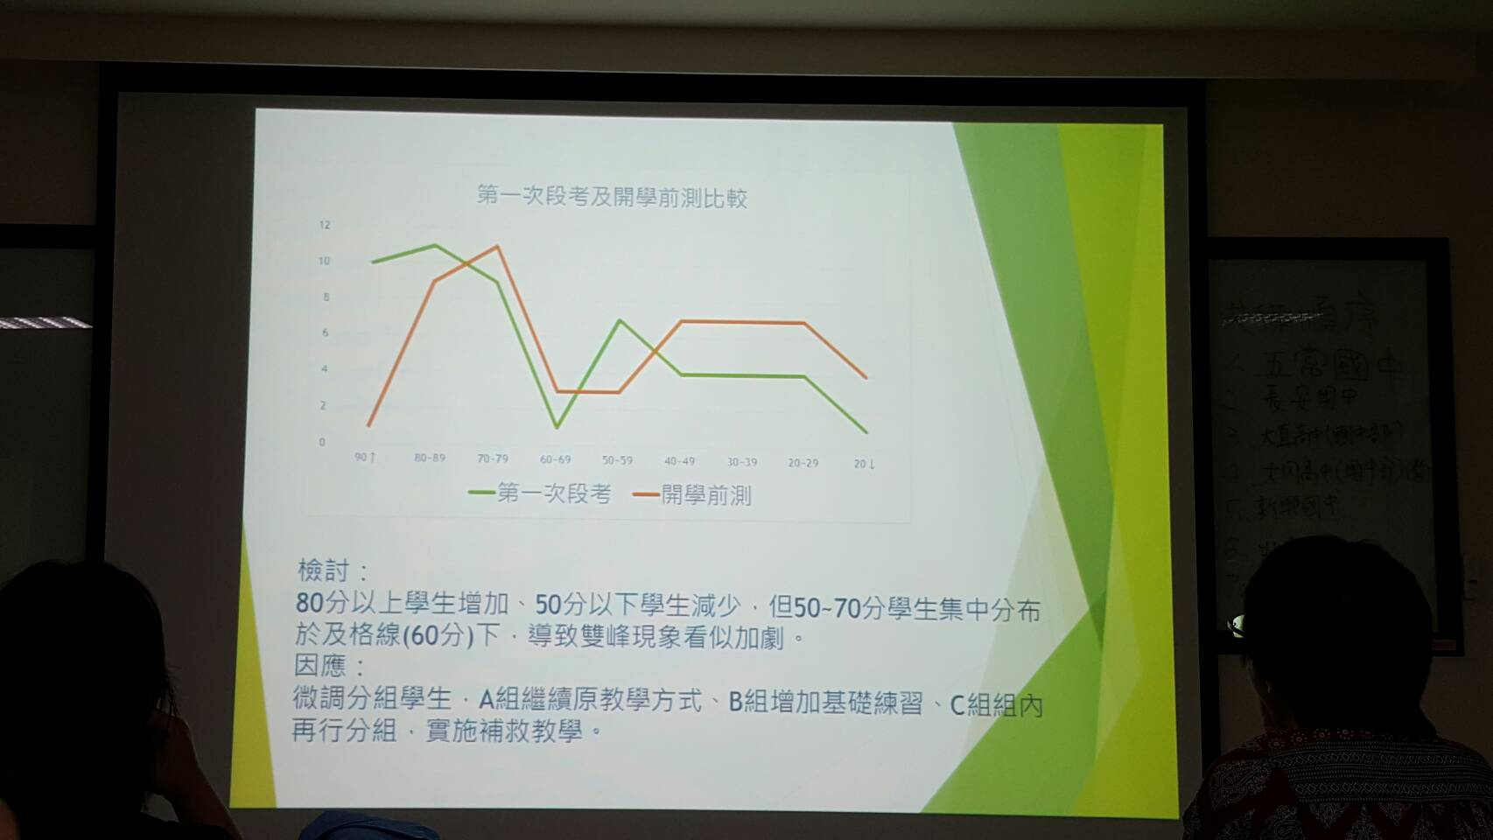
註：濱江國中實施三班四組，分組教學，提供前測參考及後測數據。

活動照片
說明一、
說明二、

